11. ÜNİTE

Bu bölüm, son otuz yılın en önemli veri yapılarından birini kapsamaktadır. B-Trees, ilişkisel veritabanları tarafından "join" adı verilen bir işlemi verimli bir şekilde gerçekleştirmek için başlıca kullanılan yapıdır. B-Trees, veritabanları için aynı zamanda tabloların satırlarının sıralanması, hızlı silme yeteneği ve ardışık erişim gibi diğer faydalı özelliklere de sahiptir.

11.1 Bölüm Hedefleri  
Bu bölüm, B-Trees ihtiyacını motive etmek için ilişkisel veritabanlarından bazı terimleri tanıtmaktadır. Bölüm, B-Trees veri yapısını ve bunun uygulanmasını tanıtarak devam etmektedir. Bu bölümün sonunda, B-Trees'i ve diğer veri yapılarına göre avantajlarını anlamış olmalı ve ilişkisel veritabanlarında join işlemlerini verimli bir şekilde işlemek için kullanılabilecek bir B-Trees uygulayabilmelisiniz.

11.2 İlişkisel Veritabanları

Bu metin bir veritabanı kitabı olmasa da, B-Trees'in gerekliliğini ve ilişkisel bir veritabanında nasıl kullanıldığını gösterebilmek için biraz veritabanı terimi üzerinden geçeceğiz. İlişkisel bir veritabanı, varlıklar ve bu varlıklar arasındaki ilişkilerden oluşur. Bir veritabanı şeması, varlıklar ve onların ilişkilerinden oluşan bir koleksiyondur. Şema, genellikle ER diyagramı (Varlık-İlişki diyagramı) veya Mantıksal Veri Yapısı [2] ile belirtilir. Şekil 11.1, Dairy Database adında bir veritabanı için bir ER diyagramı sağlar. Bu veritabanı, süt üretimini maksimize etmek için süt inekleri için rasyonlar oluşturmak amacıyla kullanılır. Şekil 11.1'deki her kutu, veritabanındaki bir varlığı temsil eder. Bu metinde özellikle Feed, FeedAttribute ve FeedAttribType varlıkları ilginçtir. Bir yem, örneğin mısır silajı ya da yonca, birçok farklı besin maddesinden oluşur. Besin maddeleri, kalsiyum, demir, fosfor, protein, şeker gibi şeylerdir.

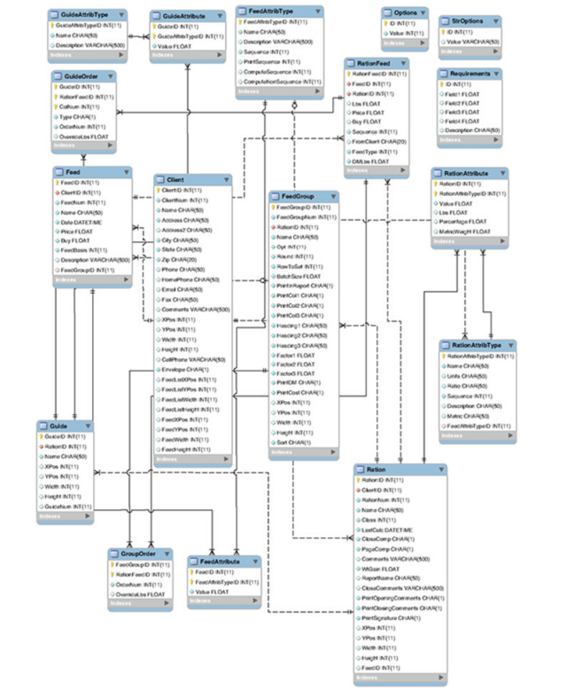

Dairy Veritabanında bu besin maddelerine FeedAttribTypes denir. Feed (Yem) ile FeedAttribTypes (Yem Özellik Türleri) arasında çoktan çoğa bir ilişki vardır. Bir yemin birçok yem özelliği veya besin maddesi vardır. Her bir besin maddesi ya da yem özellik türü, birden fazla yem türünde yer alır.

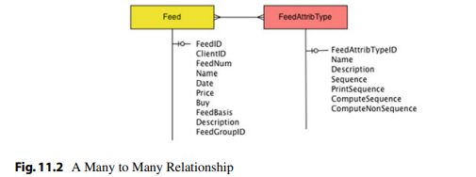

Bu ilişki, Şekil 11.2'de gösterilmektedir. Çizginin iki ucundaki çatallar, yemler ve yem özellik türleri arasındaki çoktan çoğa ilişkiyi temsil eder.

Çoktan çoğa ilişkiler, reifikasyon adı verilen bir süreçten geçmeden ilişkisel bir veritabanında temsil edilemez. Reifikasyon, çoktan çoğa ilişkileri ortadan kaldıran yeni varlıklar tanımlar. Bir mantıksal veri yapısında çoktan çoğa bir ilişki görüldüğünde, eksik özellikler olabileceğine işaret eder. Bu durumda, bir yem içindeki her besin maddesinin miktarı eksikti. Yeni FeedAttribute varlığı, iki tane birebir ilişki tanımlayarak çoktan çoğa ilişkiyi ortadan kaldırır. Birebir ilişkiler, ilişkisel veritabanlarında temsil edilebilir.

Bir ilişkisel veritabanındaki her varlık, benzersiz bir tanımlayıcıya sahip olmalıdır. Şekil 11.3'te, Feed varlıkları, FeedID özelliği ile benzersiz bir şekilde tanımlanır. Diğer özellikler önemli olsa da benzersiz olmaları gerekmez. Her FeedID benzersiz olmalı ve herhangi bir yem için null veya boş olamaz. Aynı şekilde, bir FeedAttribTypeID alanı, her feed besin maddesini benzersiz bir şekilde tanımlar. Kalsiyum, demir vb. için benzersiz bir FeedAttribTypeID vardır.

FeedAttribute varlığı, iki alandan oluşan benzersiz bir ID'ye sahiptir. FeedID ve FeedAttribTypeID birlikte, belirli bir yem için benzersiz bir besin örneğini tanımlar. Değer (Value), Şekil 11.2'de eksik olan ve Şekil 11.3'te çoktan çoğa ilişkinin reifikasyonu ile tanıtılan özelliktir. Şekil 11.3'teki Mantıksal Veri Yapısı, Dairy Veritabanındaki yemler ve besin maddeleri için şemayı tanımlar.

Bir ilişkisel veritabanı, tablolardan oluşur ve şema, bu tabloların tanımını sağlar. Feed tablosu satırlardan ve sütunlardan oluşur. Feed tablosundaki her satır bir feedi tanımlar. Feed tablosunun sütunları, Şekil 11.3'te sağlanan bir feedin her bir özelliğidir.

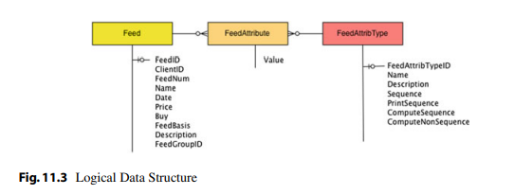

11.2.1. Bölümündeki örnek, bu tablonun bir alt kümesini ve tablonun bazı sütunlarını sağlamaktadır. Üç nokta (...) veritabanındaki atlanmış satırları gösterir. Tam tablo, metin web sitesinde Feed.tbl olarak mevcuttur.

11.2.1 Besleme Tablosu

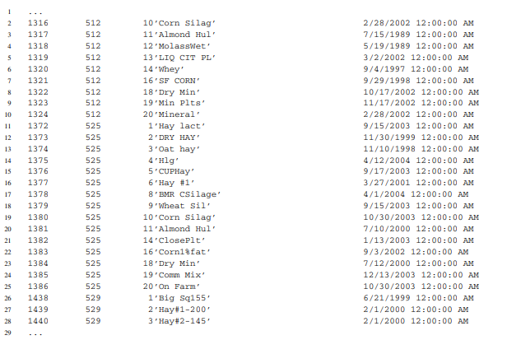

Normalde bir ilişkisel veritabanı, Feed tablosu gibi bir tabloyu ikili formatta depolar ve bu format, yalnızca bir bilgisayar tarafından okunabilir. Feed.tbl dosyası, insan tarafından okunabilir olması için ASCII formatında yazılmıştır ve basit bir metin düzenleyicisiyle açılabilir, ancak prensipler aynıdır. Tablo içindeki her satır, tablonun bir kaydını temsil eder, bu durumda bir yemi temsil eden bir örnektir. Kayıtlar, tabloyu okumayı kolaylaştırmak için her biri aynı boyutta olacak şekilde düzenlenmiştir. Herhangi bir kaydın içinde, doğru sütuna giderek feedin adını bulabiliriz; bu, her kaydın dördüncü alanıdır ve her kayıtta 30 bayt veya karakterlik bir mesafede başlar. Her tam sayı alanına 10 bayt veya karakter ayrılmıştır (ilk sütun, sayfada daha iyi görünmesi için düzenlenmiştir). Metin web sitesinde sağlanan örnek Feed.tbl tablosunda 107 kayıt veya feed bulunmaktadır.

11.2.2 FeedAttribType Tablosu

